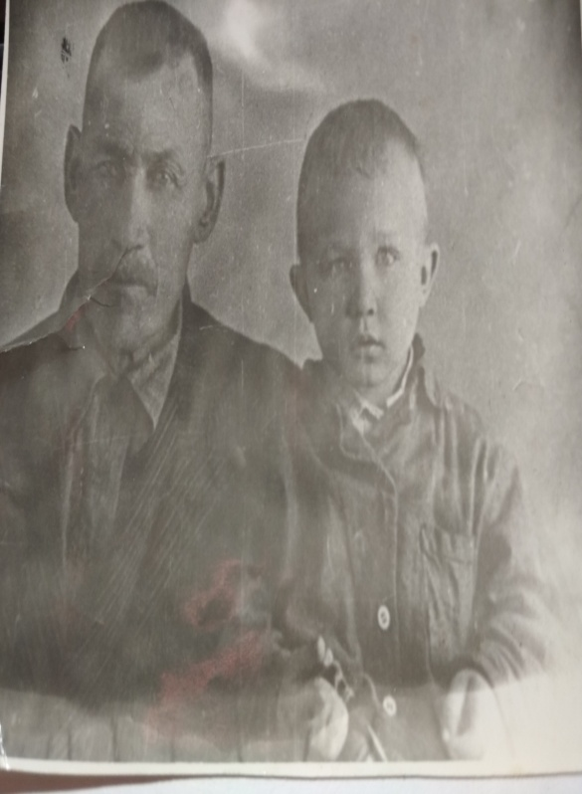  Теряев Василий Захарович с сыном.  01.01.1925г.-19.10.1962г.  Фото сделано в 1961 году, город Ростов-на-Дону. | Мой прадедушка по материнской линии Теряев Василий Захарович, 1925 г. рождения родом из Грузии. На фронт ушел восемнадцатилетним юношей 01.01.1943 года, служил в звании – Гвардии красноармеец. Был прикомандирован во вторую стрелковую роту 327-ой стрелковой дивизии.  09.10.1943года прадедушка был ранен в Запорожской области, получил осколочное ранение в легкое и сильную контузию, оказался в госпитале. После выписки продолжил свой боевой путь. А вот где закончил свой боевой путь прадедушкам точно неизвестно. В мае 1945 года Василий Захарович отправился домой, но из-за ранения до марта 1946 года лежал в госпиталях.  После войны, поехал к другу в гости в город Ростов-на-Дону, где и встретил свою любовь, мою прабабушку Евдокию. У них родилось 6 детей.  После войны, прадедушка всю оставшуюся жизнь мучился с осколками в легких, которые нельзя было удалить. Умер 19.10.1962г.

